文编号：
密级：

数据交换子系统
业务需求书
（版本号：1.0）

编写单位： 人民银行征信中心
编写单位负责人：

中国人民银行科技司制
年 月 日
文档基本信息

文档编号： |  | 文档名称：
编 写： |  | 编写日期：
审 核： |  | 审核日期：
批 准： |  | 批准日期：

修改记录
章节编号 | 章节名称 | 修订内容简述 | 修订日期 | 修订前  版本号 | 修订人 | 批准人

目 录

1 引言 1
1.1 编写目的 1
1.2 适用范围 1
1.3 参考数据 1
2 系统概述 1
2.1 背景 1
2.2 建设原则 3
2.3 系统建设目标 4
3 系统整体业务需求 4
3.1 系统业务需求概要 4
3.2 系统使用范围 5
3.3 业务管理模式 5
3.4 系统用户特点 6
3.5 假定、依赖和约束 7
4 系统具体业务需求 7
4.1 特定信息上传/下载 7
4.1.1 特定信息上传 7
4.1.2 特定信息下载 8
4.1.3 已上传文件查询 10
4.2 公共信息上传/下载 11
4.2.1 公共信息上传 11
4.2.2 公共信息下载 12
4.2.3 公共信息查询 12
4.3 数据管理 13
4.3.1 数据备份 13
4.3.2 数据清理 13
4.4 运行管理 14
4.4.1 用户/权限管理 14
4.4.2 日志管理 15
4.5 业务量估算 15
5 系统非功能需求 16
5.1 系统性能需求 16
5.2 系统安全性需求 16
5.3 可靠性 16
6 设备需求 17

引言

编写目的
为满足征信中心、分中心、金融机构之间各种数据交换的需要，特制定本业务需求。

适用范围
本文适用于软件开发过程中的项目申报、需求分析、测试等阶段对需求的理解、开发、测试和使用。
预期读者包括以下人员：项目经理、开发人员、用户、测试人员。

参考数据
个人信用信息基础数据库系统业务需求书V1.4

系统概述

背景
根据征信业务发展要求，征信中心需要与分中心、金融机构进行的经常性数据交换，除了数据报文的报送和反馈之外，还包括以下内容：
1、征信中心向各征信分中心、金融机构反馈数据明细、离线服务结果、统计报表、应用程序，以及相关资料等。包括：
（1）向征信分中心、金融机构反馈数据核对结果；
（2）应征信分中心、金融机构的申请，反馈已入库数据、统计报表、用户信息、查询记录等相关信息；
（3）向金融机构反馈日常数据文件，如反馈未更新至当前月的账户明细、反馈疑似同笔业务重复展示的账户明细等问题数据；
（4）向金融机构反馈离线服务结果，如反馈批量查询处理结果等。
（5）向征信分中心反馈各类非银行数据处理结果；
（6）向征信分中心、金融机构反馈业务资料、系统操作指南、应用程序等文档和工具，如提供新版的接口规范、文件规章、预校验程序、常用软件等。
2、征信分中心向辖内金融机构反馈数据核对结果；向征信中心上报工作中发现的各类问题等。
3、根据工作安排，全国性商业银行向征信中心、地方性金融机构向征信分中心上报信贷实有数据，配合开展数据核对工作；同时，上报数据报送、系统使用等方面发现的问题等。
目前，金融机构向报送的个人征信数据报文及其反馈报文、批量查询报文可以通过在线或MT等方式进行，其他的交换主要通过邮件、寄送光盘等方式完成。这样不但增加了工作量、降低了工作效率，更重要的是不利于保证数据交换的安全。此外，由于个人征信系统在设计时没有太多考虑外部用户的下载需要，现有的在线下载服务与在线查询信用报告服务共同竞争应用服务器资源，结果在多个用户同时下载预处理程序时，应用服务器的线程会被耗尽而导致在线查询服务瘫痪。因此，目前征信系统的在线下载功能（除反馈报文下载外）基本上处于停用状态。
综上所述，在现有系统功能基础上，急需拓展、开发一个数据交换子系统以满足各种信息上传下载的功能。

建设原则
- 安全性原则
数据交换子系统是人民银行各机构、金融机构访问征信信息的门户，系统通过建立防火墙、审计、跟踪机制，对系统重要事件进行记录、跟踪，便于日常管理、故障处理和事后稽查。从而保障征信系统安全、稳定、可靠运行，保证数据安全完整。
- 友好、便利性原则
数据交换子系统用户数量多，访问量大，为提高查询效率，需要提供友好的查询接口、便利的操作流程，为用户提供方便、快捷和全面的征信服务。
●可扩充性原则
数据交换子系统建设应根据当前业务需求的迫切性及未来发展的趋势，统筹规划系统功能，实现系统管理与功能相分离。系统设计需充分考虑未来系统可能提供的对外服务功能，能够以很小的代价添加新的功能，应具有前瞻性、灵活性和扩展性，以满足未来业务发展与技术进步对系统扩充的要求。
- 相关系统改造代价最小原则
数据交换子系统是目前个人征信系统对外服务的一个重要补充，为保证能在较短时间内收到成效，符合现有系统用户的使用习惯，为未来征信系统的改造摸索经验，此系统主要基于原有功能基础上设计，采用新的接口和外观，并添加必要新增的功能，确保对现有征信系统的改造最小。

系统建设目标
- 解决目前数据交换方式不规范问题，提供通用的交换管道
- 提供双向、可控的数据交换平台，减少工作误差
- 保障数据安全、提供审计管理
- 降低人员工作强度、提高工作效率

系统整体业务需求

系统业务需求概要
数据交换子系统是征信系统的一个子系统，即保持征信系统现有结构不变，在不改变现有的用户管理模式、原有服务基础上，整合现有服务，增加数据交换功能。主要包含特定信息上传/下载功能、公共信息上传/下载功能、已上传数据查询功能以及数据的备份和清理功能。
特定信息指的是指定目标机构接收的信息文件；公共信息指所有机构和用户都可以接收的信息文件。

系统使用范围
该系统适用于征信中心、征信分中心及所有已接入的金融机构。

业务管理模式
数据交换子系统是征信系统现有下载功能进行的进一步完善，增加了对数据上传与下发的管理功能。特定信息交流可以一对一或一对多的方式传送，公共信息由征信中心发布，所有机构的普通用户都可以下载。具体如图1、2所示：
图1 机构间特定信息交流
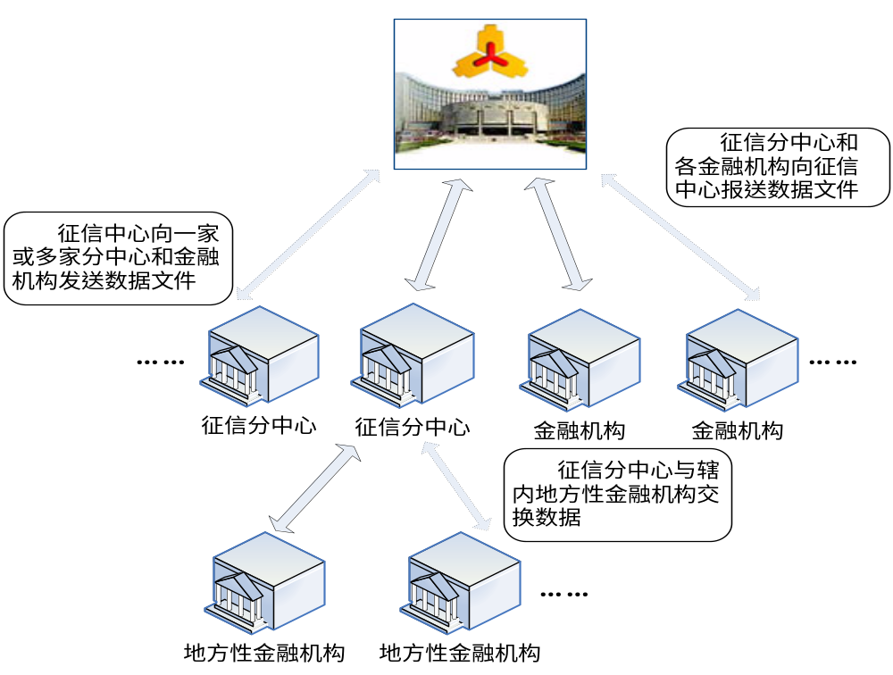
图2 征信中心面向所有接入机构发部公共信息
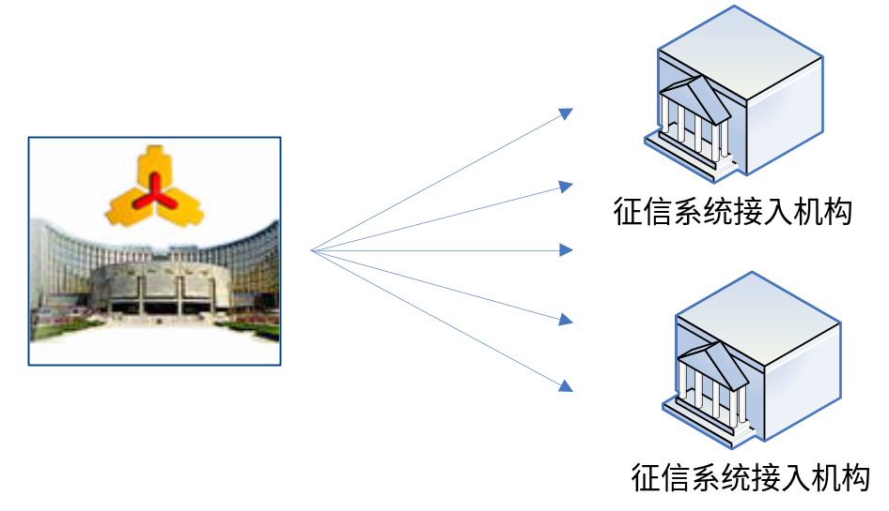

系统用户特点
为了便于管理并确保数据安全，本系统以征信中心、每个分中心及每家金融机构作为行为单元，给每个机构设定上传或下载的权限，由管理员用户给指定的普通用户赋予相应权限。
每类用户拥有的权限如下：
征信中心用户具有特定信息上传和下载权限、特定信息查询权限、公共信息上传权限、公共信息下载的权限、公共信息查询权限、备份和清理权限。
征信分中心用户具有特定信息上传和下载权限、特定信息查询权限、公共信息下载的权限。
金融机构用户具有特定信息上传和下载权限、特定信息查询权限、公共信息下载的权限。

假定、依赖和约束
本系统作为征信系统的一个组成部分，所有假定、依赖、约束均遵从征信系统要求。

系统具体业务需求

特定信息上传/下载

特定信息上传

功能定义
具有特定信息上传权限的用户给目标用户发送数据文件。

处理流程
- 用户登录到征信系统后，进入数据交换子系统界面，选择“特定信息上传/下载”中的“特定信息上传”。如果该用户没有数据上传权限，系统提示“对不起，您没有信息上传的权限”。
- 用户选择目标机构。系统提供两类查找方式：第一类是通过机构大类、机构小类、机构所在省、市来选择一类机构或一个机构；第二类是支持输入文字模糊查找，可以选择一个或多个机构。各项为空时默认选择所有机构。
- 选择上传文件的属性，系统提供数据质量、系统应用、其他等属性，用户通过下拉菜单进行选择，不选择时系统默认为“未分类”。
- 用户上传数据文件，文件类型不限，可以选择单个文件或多个文件进行上传。选定文件后，在上传之前可以删除已选定的文件。
- 系统提供批量上传功能，即同时上传多个文件分别发给多个机构。文件名中包含机构代码，一家机构只能接收到包含本机构代码的信息文件。
- 确认无误后，点击“上传”，成功后系统提示“上传成功”，上传失败后提示用户“上传失败，请重新上传”。
- 上传成功后系统自动设定序号（上传机构代码+上传时间YYYYMMDD+3位流水号）。
- 对在线上传支持断点续传，且在断点续传完成之前不能再次上传相同名称的文件。

特定信息下载

功能定义
支持具有下载权限的用户在线接收和下载数据，并保存到指定位置。

处理流程
- 用户登录到征信系统后，进入数据交换子系统界面，选择“特定信息上传/下载”中的“特定信息下载”，如果该用户没有数据下载权限，系统提示“对不起，您没有信息下载的权限”。如果用户所属机构有可以下载的文件，系统自动提示“您有待下载文件”。
- 特定信息下载页面中展示所有未下载文件列表（可以向下滚动浏览），每行包括序号、文件名（后缀显示文件类型）、上传用户所属机构、上传时间、下载状态、数据属性。并按序号降序排列。
- 系统提供筛选功能，用户可以通过上传时间、下载时间、数据属性、下载状态（未下载、已下载）等进行筛选。
- 用户选择需下载的文件（点击文件所在列即可选择），可以选择单个文件或多个文件。
- 页面最下端固定显示“下载”和“选择下载路径”按钮。文件选择完成后，用户选择下载路径，确认后点击“下载”。下载成功后提示用户“下载成功”，下载失败后提示用户“下载失败，请重新下载”。如果多个文件同时下载，全部或部分没有成功，提示中列明没有下载成功的文件序号。
- 每个文件可以下载一次，如要再次下载需要联系上传机构调整文件状态或重新上传数据。
- 系统对文件下载支持断点续传。

已上传文件查询

功能定义
具有上传权限的用户查看所在机构已上传的文件信息，并修改文件状态。

处理流程
- 具有数据上传权限的用户登录到征信系统后， 点击数据交换子系统的特定信息上传/下载界面中的“已上传文件查询”。
- 用户可以通过文件名、上传用户名、上传时间、目标机构、下载状态（未下载、正在下载、已下载）、数据属性等进行筛选查询。其中文件名和上传用户名需要手工录入，上传时间在下拉框中选择日期或时间段，目标机构通过机构大类、机构小类、机构所在省、市等下拉菜单来选择一类机构或一个机构，下载状态、数据属性通过下拉菜单选择。所有条件为空时，默认查找所有已上传文件。
- 用户通过以上步骤选择确定后，页面上展示满足条件的文件列表（可以向下滚动浏览），每行包括序号和文件名，按照序号降序排列。鼠标点击可查看详细信息，包括：序号、文件名、上传用户名、上传时间、传送目标机构、下载状态、下载时间、下载用户名、下载用户所在机构、数据属性等。
- 在详细信息对话框中可以对已经下载过的文件重新激活，使目标机构可以再次下载。也就是说，如果文件已经被下载后，目标机构请求再次下载，上传机构可以在查询界面中点击“重新激活”按钮。
- 上传用户可在此对所在机构上传的数据进行删除。

公共信息上传/下载

公共信息上传

功能定义
征信中心具有上传权限的用户可以上传征信相关的公共信息。

处理流程
- 用户登录系统公共信息上传界面，选择上传文件的属性，系统提供常用软件、文件通知、操作手册、其他等属性，用户通过下拉菜单进行选择，不选择时系统默认为“其他”。
- 用户选择“上传文件”，文件类型不限，可以选择单个文件或多个文件进行上传。
- 文件选定在上传之前可以删除重新选择文件上传。
- 确认无误后，点击“上传”，成功后系统提示“上传成功”，上传失败后提示用户“上传失败”
- 上传成功后系统自动设定序号（PUBLIC+上传时间YYYYMMDD+3位流水号）。

公共信息下载

功能定义
征信系统所有普通用户都可以下载公共信息。

处理流程
- 公共信息下载界面展示文件列表（可以向下滚动浏览），每行包括序号、文件名（后缀显示文件类型）、和上传时间，按照序号降序排列。用户可以通过全部或部分文件名进行模糊查询，可以选择数据属性进行筛选。
- 用户选择需下载的文件（点击文件所在列即可选择），可以选择单个文件或多个文件。
- 页面最下端固定显示“下载”和“选择下载路径”按钮。文件选择完成后，用户选择下载路径，确认后点击“下载”。下载成功后提示用户“下载成功”，下载失败后提示用户“下载失败，请重新下载”。如果多个文件同时下载，全部或部分没有成功，提示中列明没有下载成功的文件序号。
- 公共信息文件支持重复下载。

公共信息查询
具有公共信息上传权限的用户可以通过文件名、上传时间等条件进行查询，页面上展示满足条件的文件列表（可以向下滚动浏览），每行包括序号和文件名，按照序号降序排列。鼠标点击可查看详细信息，包括：序号、文件名、上传用户名、上传时间、下载次数。在此可以对选定的文件进行删除。

数据管理
对已上传数据进行备份和清理。

数据备份

功能定义
具有备份权限的用户对符合条件的数据进行备份。

处理流程
- 输入选择条件：文件名、上传用户名、上传时间、传送目标机构、下载状态、下载时间等。
- 在符合条件的文件中指定待备份的文件。
- 选择备份路径，进行备份。
- 设置备份并清理按键，可以在备份之后立即清理。

数据清理

功能定义
具有清理权限的用户对符合条件的数据进行清理。

处理流程
1、输入选择条件：文件名、上传用户名、上传时间、传送目标机构、下载状态、下载时间、是否备份等。
2、在符合条件的文件中指定文件进行清理。同时在此页面设置备份按钮，如果存在未备份的文件可在此进行备份。如果符合条件的文件都已备份，该按钮设成灰色。
3、进行清理，如果文件没有备份，系统提示“该文件没有备份，是否备份？”用户点击“备份”，可选择路径进行备份；否则选择“直接清理”。

运行管理
系统需要对使用数据数据交换子系统的用户及其权限进行管理，需要对相应日志的进行管理。

用户/权限管理
数据交换子系统是征信系统的组成部分，用户管理按照原有征信系统运行管理中用户管理的要求进行，不需要额外开发，其使用的用户可以是征信系统原有的个人用户。
数据交换子系统的用户权限如下：
- 特定信息上传权限，由各机构管理员用户给指定的普通用户赋予该权限，可使用特定信息上传和已上传文件查询功能。
- 特定信息下载权限，由各顶级机构的管理员给指定的普通用户赋予该权限，可使用特定信息下载功能。
- 公共信息上传权限，由征信中心用户管理员给征信中心指定用户赋予该权限，可使用公共信息上传和公共信息查询功能。
- 公共信息下载权限，所有普通用户都具有这一权限。
- 数据备份和清理权限，由征信中心管理员给指定的用户赋权，对通过该系统交换的所有数据文件进行备份和清理。

日志管理
在现有征信系统日志管理中增加数据交换子系统操作日志的管理功能。包括记录日志、日志备份与清理、日志恢复、日志查询。

业务量估算
目前需要交换的数据包括非银行报文、核查数据、批量查询结果、需要下发的程序等，未来随着业务开展需要将有更大的数据交换需求。
核查数据如果按照每月增量核查的话，大约有2.5亿条，共需要存储200G。
批量查询结果的查询量按目前每月查询量2000万计算，平均每个批量查询结果以3k计算，大约每月需要的存储约60G。
征信中心应金融机构或征信分中心的申请，反馈的已入库数据、统计报表（立方体）、用户信息、查询记录等相关信息每月的数据量约有20G。
公共信息占用约30G的空间。
征信中心、分中心、各金融机构之间日常工作中的数据交流大概需要15G。
以上各类数据大小合计每月需要交换的数据量约为325G。

系统非功能需求

系统性能需求
1、时效性：对于所有功能系统响应时间<=5秒，对于<5M的文件，系统处理时间<=50秒。对于>=5M的文件，系统处理时间<3600秒
2、准确性：系统保证正确的结果的程度，例如查询数据的准确度要求>=99%。

系统资源合理分配需求
数据下载不能挤占信用报告查询的资源。

系统安全性需求
按照现有征信系统的要求进行。

可靠性
按照现有征信系统的要求进行。

设备需求
序号 | 类型 | 基本配置 | 数量 | 预算（万元）
 | 下载服务器 | PC服务器，4CPU、8G内存、4网卡 | 2 | 30
 | 合计 |  |  | 30万

